Braas Turmalin MN-Anthrazit Pult-Doppelwulstziegel, Sonder

BMI Deutschland BRAAS

Eigenschaften

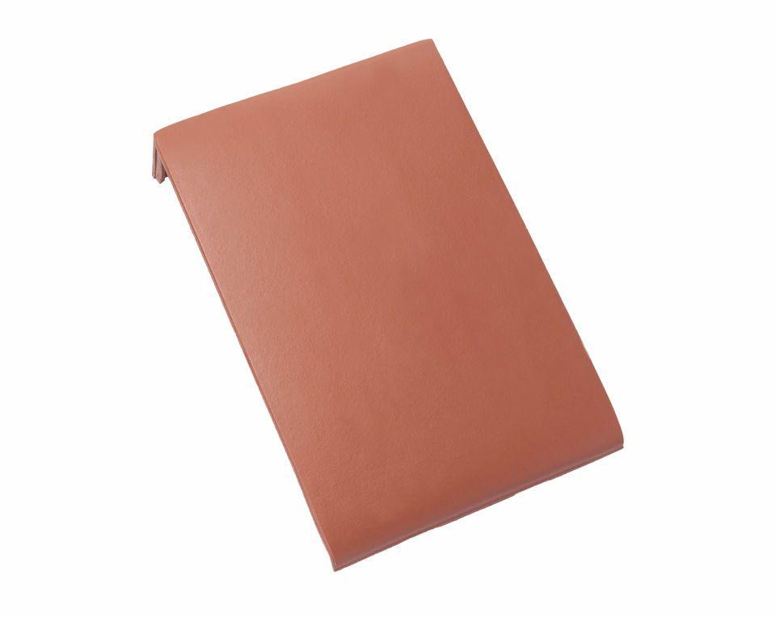

GTIN:

4015506305456

HAN:

07413621

Art Formziegel

Pultdach-Doppelwulstziegel

Farbton

anthrazit

Format

Ganzer Ziegel

Oberfläche

engobiert

Breite (mm)

280,00

Länge (mm)

475,00

Farbtonbezeichnung Hersteller

Anthrazit